**Relatório de Laboratório – Cisco Packet Tracer**

**Nome:** Configuração de uma rede doméstica básica  
**Data:** 28/08/2024  
**Perito Digital:** Fabricio Ribeiro.

**1. Objetivo**

O objetivo deste laboratório foi simular a configuração de uma rede doméstica com acesso à internet, utilizando modem, roteador, computadores de mesa e laptop com conexão sem fio.

**2. Ferramentas Utilizadas**

* Cisco Packet Tracer – versão 8.2.2.0400
* Sistema Operacional: Windows 11 (simulação)
* Equipamentos simulados:
  + 1 modem
  + 1 roteador wireless
  + 2 computadores de mesa (Desktop)
  + 1 laptop (Wi-Fi)

**3. Topologia da Rede**

A rede foi estruturada da seguinte forma:

* Modem conectado ao provedor de serviços.
* Modem ligado ao roteador.
* Dois computadores conectados ao roteador via cabo Ethernet (um na sala e outro no quarto).
* Um laptop conectado via Wi-Fi ao roteador.

**4. Procedimento**

1. Conectado o cabo do provedor de serviços ao modem.
2. Estabelecida a conexão do modem ao roteador.
3. Ligados dois computadores ao roteador via cabo Ethernet (um na sala e outro no quarto).
4. Configurados os computadores para receber endereço IP automaticamente via DHCP.
5. Acessado o roteador e alterada a senha padrão de administração.
6. Configurado o roteador para utilizar a banda **2,4 GHz** (simulação de rede Wi-Fi).
7. Definido o nome da rede sem fio (SSID): **“my home”**.
8. Conectado o laptop ao roteador via rede sem fio.

**5. Resultados**

* Os computadores receberam IP automaticamente via DHCP.
* O roteador foi configurado com segurança mínima (troca da senha padrão).
* A rede sem fio foi configurada corretamente, com SSID definido como “my home”.
* O laptop conseguiu se conectar via Wi-Fi à rede doméstica simulada.

**6. Conclusão**

A simulação permitiu demonstrar a configuração básica de uma rede doméstica, desde a conexão ao provedor de serviços até a configuração do roteador e inclusão de dispositivos com fio e sem fio. O laboratório mostrou a importância do uso de **DHCP para simplificar a configuração dos dispositivos** e da **alteração da senha padrão do roteador para segurança**.

**7. Anexos**

**7.1 Laboratório para simular a criação e configuração de uma rede doméstica**

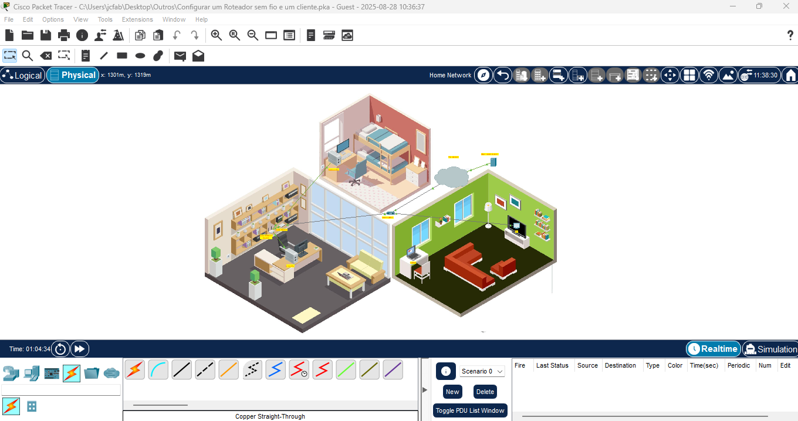

Figure 1 Simulando a configuração de uma rede doméstica

**7.2 Ferramentas Utilizadas**

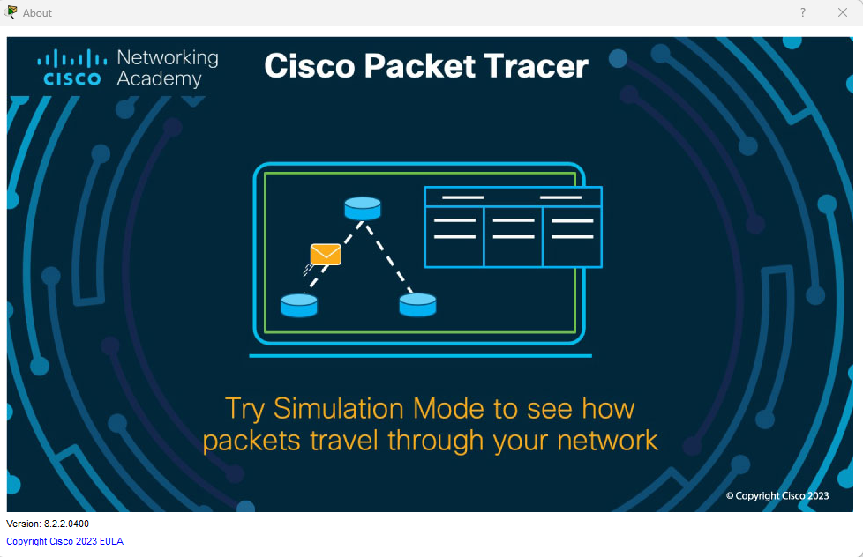

Figure 2 Simulador da Cisco Packet Tracer 8.2.2.0400

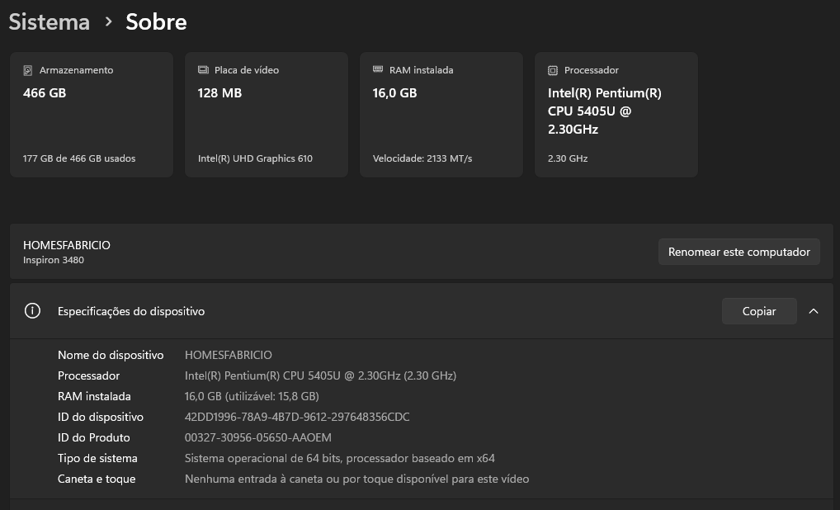

Figure 3 Configurações técnicas do host utilizado

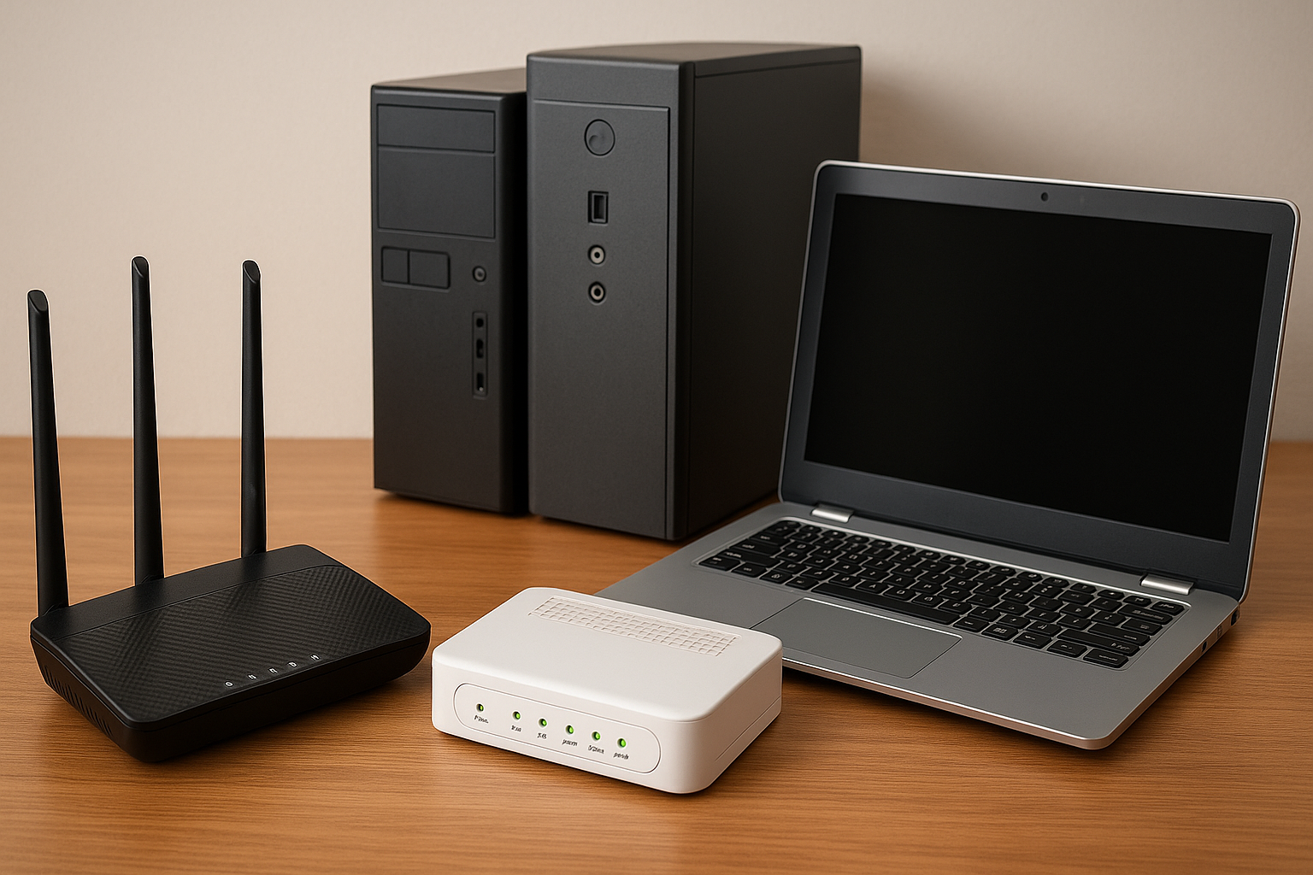

Figure 4 Equipamentos simulados - Modem, PC, Roteador e Notebook

**LAPTOP**

**PC**

**MODEM**

**ROTEADOR**

**7.3 TOPOLOGIA DE REDE**

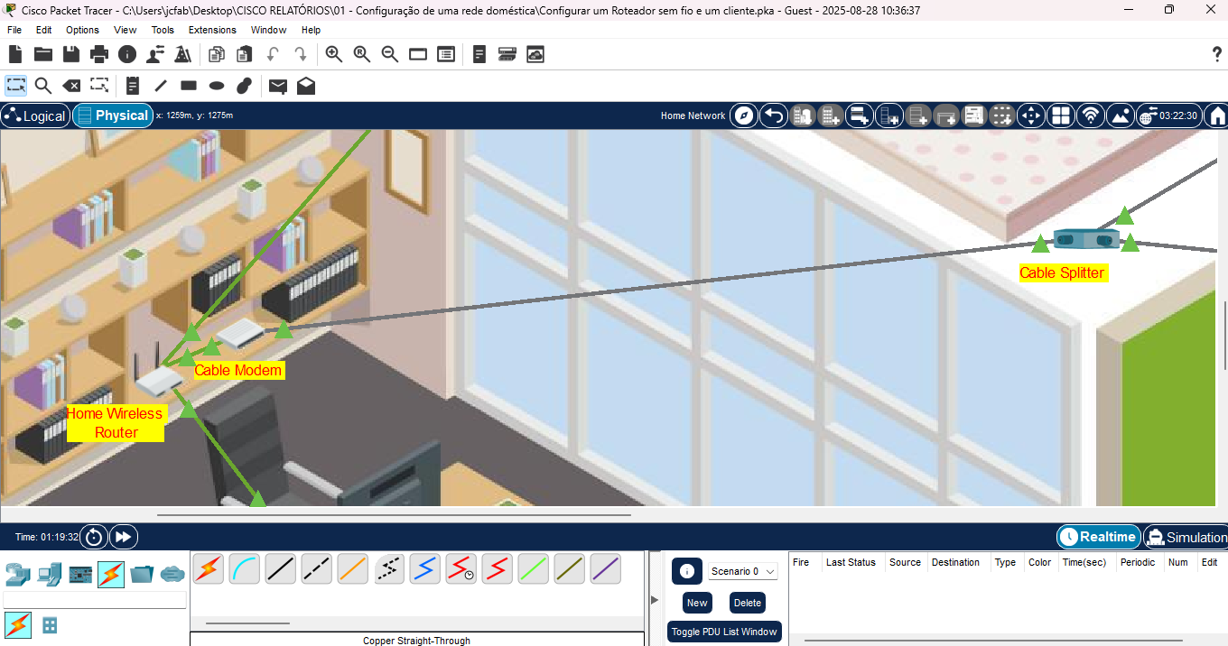

Figure 5 Modem conectado ao provedor de serviços

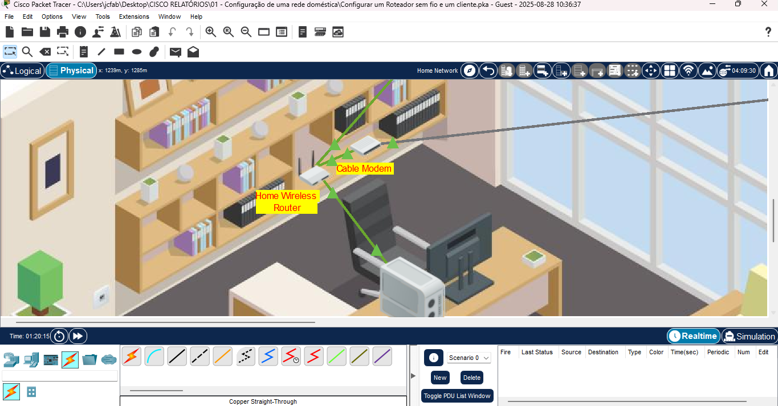

Figure 6 Modem Conectado ao Roteador

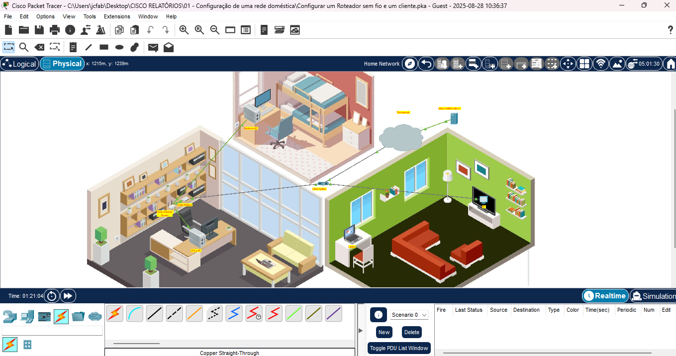

Figure 7 Dois computadores Conectados ao Roteador via cabo Ethernet RJ-45

**7.4 Procedimentos**

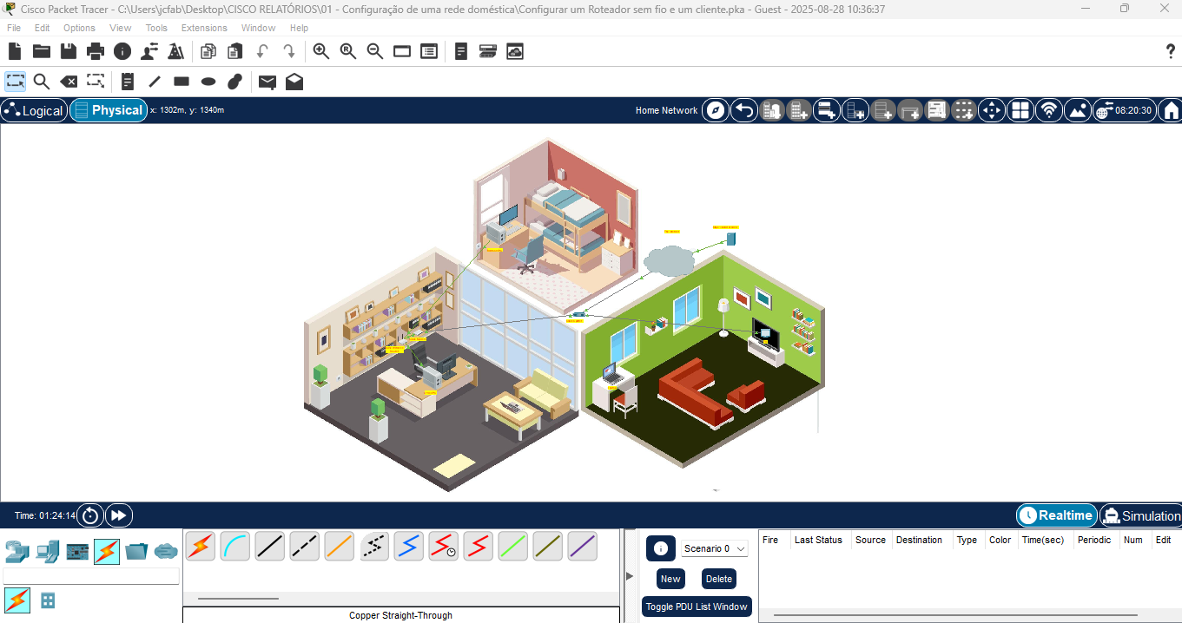

Figure 8 Procedimentos para a criação e configuração de uma rede doméstica

3. Dois Pcs conectados ao roteador

2.Conexão do Modem ao roteador

1.Modem Conectado ao provedor de serviços

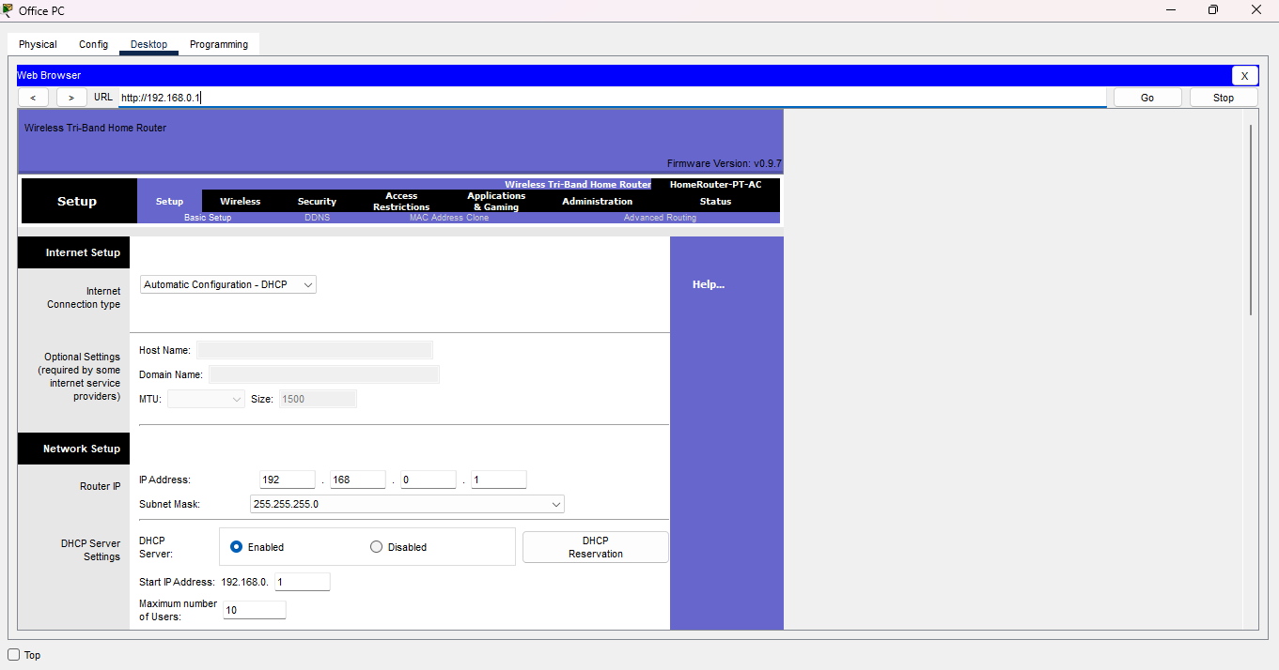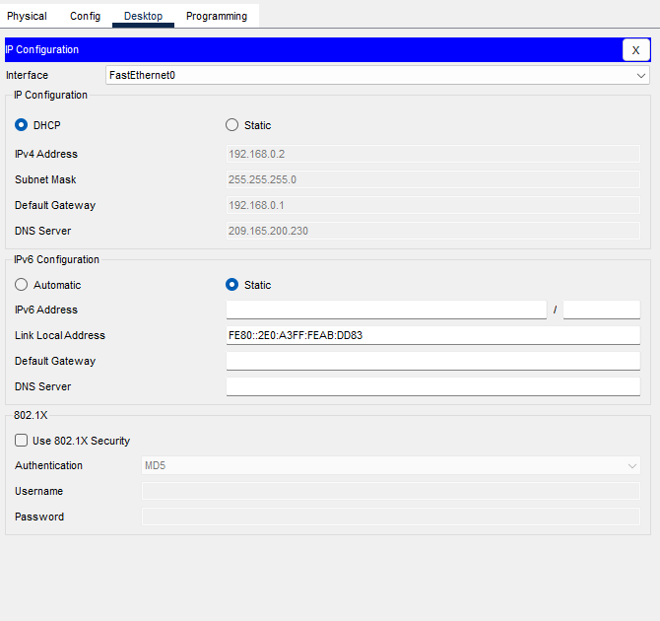

Figure 9 Acesso as configurações do Roteador

4. Computadores configurados para receber endereço IP automaticamente via DHCP – Dynamic Host Control Protocol

Figure 10 Configurando o PC para receber IP automaticamente

Figure 11 Acesso as configurações do Roteador